冰川物流平台系统软件
使用说明书
目录
1 前台会员功能 2
1.1 会员注册 2
1.2 填写资料 2
2 我要发货 2
2.1 我要发货 2
2.2 发货模版 3
3 订单查询 4
3.1 订单查询 4
4 班线查询 4
4.1 班线查询 4
5 前台会员个人中心 5
5.1 基本信息 5
5.2 财务信息 6
6 前台综合消息 7
6.1 综合信息 7
6.2 关于我们 8
6.3 帮助中心 8
7 后台管理员说明 9
7.1 前言 9
7.2 系统设置 11
7.3 参数管理 12
7.4 会员管理 13
7.5 承运商管理 15
7.6 仓库管理 17
7.7 订单管理 20
7.8 财政管理 20
7.9 网站管理 23

前台会员功能

会员注册
第一步：用户打开网页，进入首页，点击导航条中的“注册”按钮。
第二步：填写邮箱（一个邮箱只能注册一次）、用户名（中文和英文均可）、密码等之后点击“免费注册”。系统发送激活邮件到用户所填写的邮箱。
第三步：登录邮箱，点击链接激活。

填写资料
第一步：用户登陆成功后，点击导航条中的“个人中心”，进入用户中心。
第二步：点击“个人设置”。
第三步：填写个人详细信息，一个手机号码、身份证号码只能使用一次。
填写工作信息，其他联系人方式会通过电话核实。
修改会员登录密码和交易密码（默认为登录密码），两个密码最好设置不一样的。
绑定手机号码，一个手机号码只能绑定一次。
提现银行卡设置，可以绑定两张银行卡，这张卡最好是开通了网上支付功能的银行卡。
*当填写完个人详细信息的时候，按保存并提交审核按钮之后，将不能再修改用户信息。

我要发货

我要发货
- 用户登录成功，点击导航条”我要发货”，网站跳转至我要发货页面，用户填写相关货物信息，其中除”注意事项”这一列外,其他列均为必填选选项，用户只有在信息填写完整的情况下才能继续下一步操作。
- 用户相关信息填写完毕之后，点击”下一步”操作按钮，系统提示是否发布信息，用户点击”取消”货源信息则发布失败，点击”确定货物信息提交成功，等待后台审核。
- 提交成功的货源信息在”个人中心”模块中“货源管理”处显示，用户点击记录中的“详情”按钮可查看该条货源信息的完整信息。如果该记录显示货物不在配送状态下，用户可对该条货物信息进行撤销操作，否则无法进行从小操作。同时用户也可对已撤销的货物信息进行重新发布。

发货模版
- 用户登录成功，点击导航条中”我要发货”，进入发货页面，在发货页面中点击“发货模版”，跳转至”发货模版列表”显示页面，用户可在该页面中查看已发布的所有模版信息，并对其中任意一条模版信息进行修改操作，对已过期或者无用的模版进行删除操作。
- 用户在没有发货模版的情况下，点击”添加模版”，跳转至”发货模版添加”页面，进行模版添加操作，页面中所有选项均为必填项，信息填写规范完整之后，模版才能添加成功，否则添加失败。
- 用户在我要发货页面导入“发货模版”，系统自动将发货模版中已有的相关信息匹配至“我要发货”页面，用户填写余下的收获信息及货物信息，信息验证通过，货源即可发布，在“货源管理”中进行货源信息查看。

订单查询

订单查询
- 用户点击导航栏”订单查询”，跳转至”订单列表”显示页面，页面 显示所有用户订单信息，用户根据订单号或订单生成时间,进行订单筛选。
- 用户筛选符合条件的订单记录，点击记录可查看订单详情。详情显示订单生成时间，配送地址，配送费用，配送状态，收货人及GPS导航信息。

班线查询

班线查询
- 用户点击导航条“班线查询”，跳转至“班线列表显示”页面，用户可根据陆运班线，海运班线及空运班线等具体分类查看班线信息。点击信息可查看详情，详情显示班线起点，终点，价格，仓位等重要信息。详情页面点击查看路线图加入地图页在地图中显示出发地距目的地的线路状况，并根据最短距离，避开高速，最少时间等条件选择路线。
- 在特定类型班线中查看某一具体班线信息，可根据承运商名称，出发站，终点站信息进行班线筛选，已登录用户可指定一条符合条件的班线进行发货操作，游客在进行发货操作时，系统提示游客登录，并跳转至登录页面。已登录用户进入运单填写页面，除货物信息栏中注意事项及增值服务栏中各信息为选填项外，其他信息均为必填项。
- 用户完善运单信息后，点击提交订单，系统验证通过提示订单提交成功，并跳转至订单详情页面，用户可查看该条订单的详细信息。

前台会员个人中心

基本信息
- 会员信息：可查看我的个人信息，包括注册信息极账户信息，也可以进行一些快速操作，如我要充值，查看消费信息极订单信息。
- 发布货源：用户可快速进行货物信息填写并发布货源的模块，并且只有当信息通过系统验证时，货物才能发布成功并等待处理。
- 货物管理：模块显示该用户所有已发布或已撤销的货源信息，用户点击任意一条货源记录可查看详情，如果该货物未在配送状态中，用户可撤销该货源信息，对已撤销的货源信息可进行再次发布操作。
- 站内信息：模块显示所有系统向用户发送的邮件信息，邮件信息根据其状态分别在未读信息，已读信息中显示，用户可点击任意一条邮件信息查看详情，可对未读信息标记已读，已读信息标记未读等操作，对过期或者无用的邮件信息进行删除操作。
- 会员头像：用户可在该模块对账户头像进行管理。
- 修改密码:用户可在该模块修改登录密码，当前密码，新密码，确认密码三者缺一不可，只用当系统验证通过时，密码才能修改成功。否则修改失败。
- 详细信息：包括个人详细信息、修改密码（登录密码和交易密码）、更换手机绑定、通知设置和银行卡设置、修改密保设置。
  - 个人详细信息：第一步：点击个人设置中的“个人详细信息”
  - 第二步：按照规划格式填写个人信息资料
  - 第三步：填写完以后点击“保存并提交审核”，审核通过，不能更改
  - 修改密码：第一步：填写密保问题的答案，如果没有填写密保问题，请先设置密保问题以及答案，点击“提交”，用户密保信息已保存
  - 第二步：输入正确的密保问题答案，点击“提交”按钮，进入修改密码页面
  - 第三步：在修改密码页面正确输入原密码以及输入新的密码和确认密码
  - 更换手机：第一步：点击“更换手机”，在”更换手机“页面中输入要更换的手机号码
  - 第二步：点击“发送手机验证码”，要更换的手机号码中会收到验证码信息
  - 第三步：输入收到的验证码信息
  - 第四步：填写变更原因，点击“手机变更”按钮
  - 修改密保设置：第一步：点击“修改密保设置”
  - 第二步：在修改密保之前，先正确输入密保问题答案，点击“提交”
  - 第三步：设置新的密保问题以及密保问题答案，点击“提交”
  - 绑定银行卡：第一步：查看是否添加了银行卡，若已添加银行卡，则在银行卡显示列表中选择一条银行卡信息，点击“设为默认”可将该银行卡设置为默认银行卡，系统只允许用户绑定一张银行卡信息，但系统允许用户添加多张银行卡。

财务信息
- 充值提现：包括资金交易记录，充值，提现。
  - 资金记录：显示当前时间下，用户的资金状态，资金剩余状况及交易记录，用户可依据交易类型，交易时间查询交易记录。
  - 充值:用户在绑定银行卡的情况下可进行充值操作否则无法进行充值操作，并且系统允许用户每次充值金额最低为100，最高为10000，否则充值失败，系统提供两种充值方式，线上充值，后台无需审核，用户即充即到效率高，线下充值，后台需进行审核，并且需提供充值回执，两种充值方式系统根据你选择的充值方式和会员等级扣除响应的费用充当手续费。
  - 提现：只有在用户绑定银行卡，绑定手机的，并且提现金额不大于可用金额，须有本人亲自提现，系统发送手机验证码与用户写入验证码相匹配的情况下才能顺利提现，，提现信息需经管理员后台审核，审核通过则提现成功，若未审核或审核失败用户均不能提现,，系统根据用户的等级状态扣除相应的费用充当手续费。
- 用户可在该模块修改交易密码，当前交易密码，新交易密码，确认交易密码三者缺一不可，只用当系统验证通过时，交易密码才能修改成功。否则修改失败。

前台综合消息

综合信息
- 综合信息：包括站内消息，物流招标投标，交易中心，政府，园区，物流展会,政策法规。
  - 站内消息：显示网站已发布的站内消息。
  - 物流招标图标:网站已发布或正在招标的物流信息记录。
  - 交易中心：网站与用户的成交记录。
  - 政府：显示网站与政府合作内容及政府赞助项目。
  - 园区：显示物流公司的科研地址信息。
  - 物流展会：显示网站大型成交信息记录。
  - 政府法规：网站的遵守的法律法规说明。

关于我们
- 综合信息：包括公司简介，网站公告，招贤纳士，联系我们，公司地图，其他业务，新闻咨询‘
  - 公司简介：公司信息说明。
  - 网站公告：显示网站已发布或未发布的通知说明，如网站更新。
  - 公司地图：介绍公司的所处的地址。
  - 其他业务：网站附带的小工具，如电话查询，IP地址查询。
  - 新闻咨询：网站新闻展示。

帮助中心
- 综合信息：包括禁运品说明，轻/重货说明，增值服务说明，货运承担保险说明。
  - 包括禁运品说明：禁用物品说明。
  - 轻/重货说明：轻/重货说明。
  - 增值服务说明：增值服务说明。
  - 货运承担保险说明：货运承担保险说明。

后台管理员说明

前言
第一条：后台选中某条数据都可以双击打开查看详细的信息。

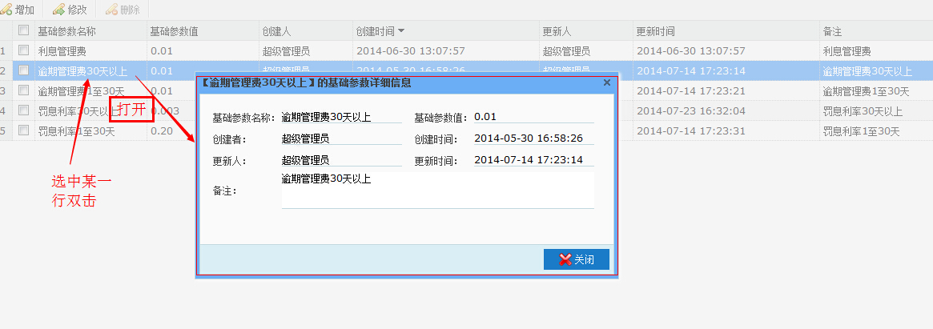

第二条：后台凡是涉及增加，修改时都必须按照输入提示来完成。
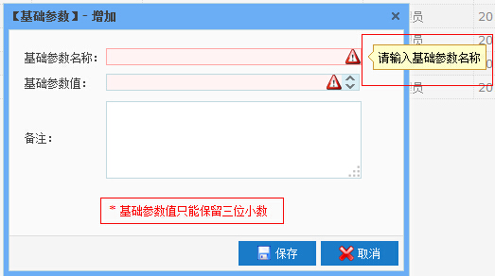
第三条：修改密码
- 把鼠标移到“控制面板”上，点击“修改密码”超链接
- 输入正确的原密码已经新密码和确认密码，点击“保存”按钮
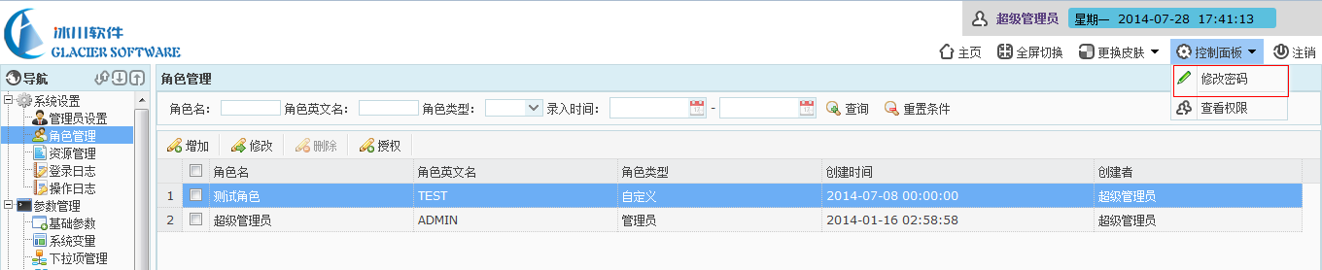
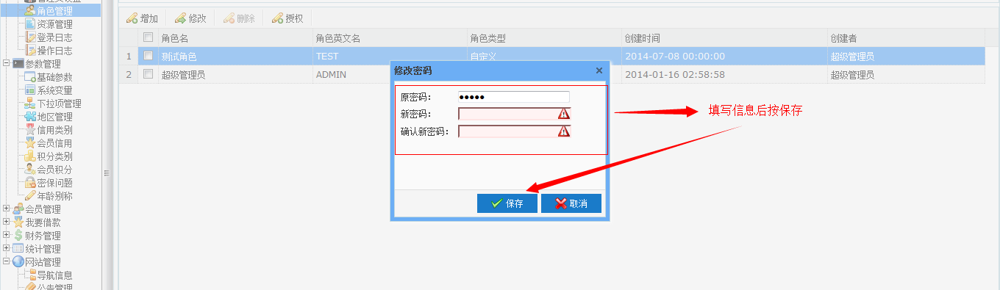

第三条：更换皮肤，把鼠标移到“更换皮肤”上，选择自己喜欢的皮肤颜色
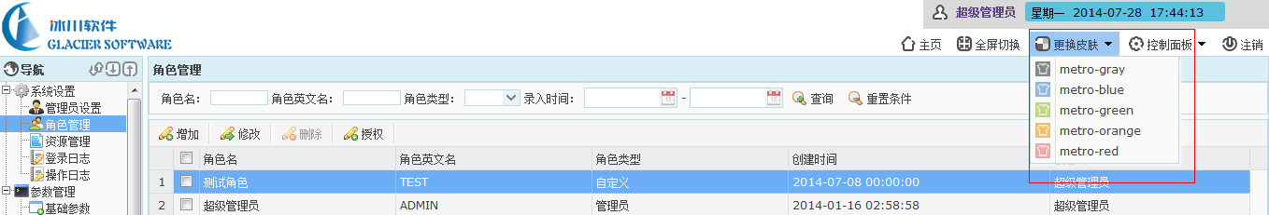

系统设置
管理员设置：可查看管理员的用户名、真实名称、状态、是否内置、电子邮箱、最后登录时间、创建者、创建时间和备注。还可以进行对管理员的增加、删除(超级管理员不能删除)、修改和分配角色。可进行根据条件查询。

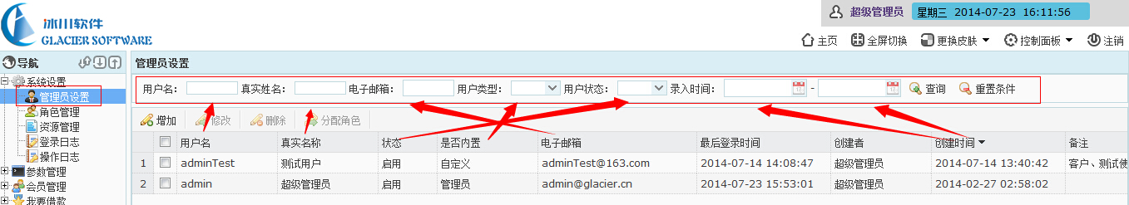

角色管理：可查看角色名、角色英文名、角色类型、创建时间、创建者信息。可以对角色进行增加、删除(前提是没此角色没分配过权限)、修改和分配权限。可进行根据条件查询。
分配权限详解：
第一步：点击“授权”。
第二步：打开以下窗口。
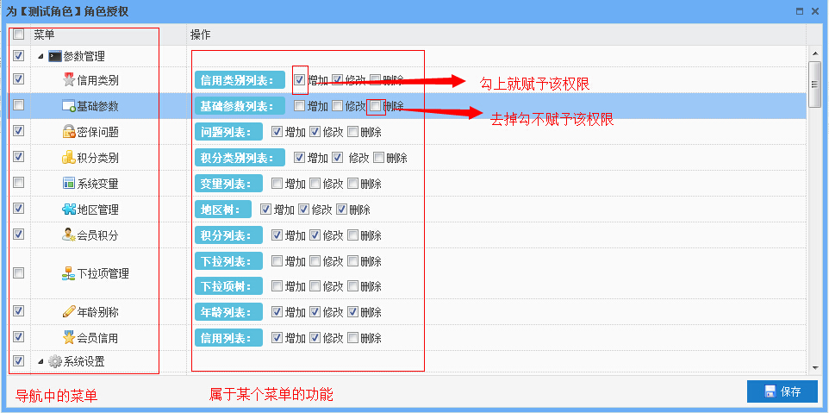

第三步：按保存，将成功赋予权限给某个角色。
登陆日志：可对管理员进行登陆监测。可查看用户ID、登陆人、登陆IP、浏览器版本、屏幕分辨率、登陆时间。可进行删除。

参数管理
基础参数：可以对前台某些费用进行设置。可查看基础参数名称、基础参数值(数值并且只能保留3位小数)、创建人、创建时间、更新人、更新时间和备注。可进行修改（基础参数名称不能进行修改）操作。
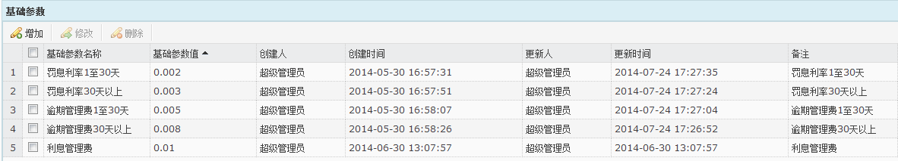
不能进行删除操作
信用类别:对用户认证资料通过审核增加或减少相对的信用积分。可查看信用积分类型、改变类型、信用积分、创建人、创建时间、更新人、更新时间和备注。可进行修改信用积分和备注操作。
积分类别：对用户积分做某些操作而增加或减少相对的积分。可查看积分类型、改变类型、积分、创建人、创建时间、更新人、更新时间和备注。可进行修改积分和备注操作。
会员积分：对用户积分达到一定的程度会自动升级为更高级别的积分名称。可查看会员积分级别名称、会员开始积分、会员结束积分、创建人、创建时间、更新人、更新时间和备注。可进行修改会员开始积分、会员结束积分和备注操作。
会员信用：对用户信用积分达到一定的程度会自动升级为更高级别的信用积分等级名称。可查看会员信用等级名称、会员开始积分、会员结束积分、创建人、创建时间、更新人、更新时间和备注。可进行修改会员开始积分、会员结束积分和备注操作。
密保问题：是一种对用户设置密保的安全措施的验证。可查看问题描述、排序、创建人、创建时间、更新人和备注。可进行增加、删除(前提是此密保信息没关联用户)、修改操作。

会员管理
货主会员信息：当每一个用户进行注册的时候，系统自动产生该注册用户的信息，以便管理员能浏览和管理用户。可查看：会员名称、会员真实姓名、状态、信用积分、积分、手机号码、身份证、录入人、录入时间、更新人、更新时间。
可执行的操作：
可对用户进行修改操作。可按会员名称、真实姓名、状态、类型、录入时间查询。
货主会员等级：每一位注册用户初始等级为一，当注册会员等级达到上限时，管理员可添加级别更高的等级，管理员员可查看：等级名称，积分开始值，积分结束值，GPS服务，邮件服务，短信服务，等级状态，录入人、录入时间、更新人、更新时间。
可执行的操作：
当会员等级达上限时，可进行添加操作。
当等级信息无用或一过期，可进行删除操作。
当等级信息出现错误错误时，可进行编辑操作。
可按等级名称、录入时间查询等级信息。
合同类型管理：平台接收货物与货主的合同，承运商配送货物与平台的合同。
可查看:合同类型，合同有效期，合同状态，创建人，创建时间，更新人，更新时间，备注。
可执行的操作:
合同类型信息不足，可进行添加操作。
合同类型信息有误，可进行编辑操作。
和同类型信息多余，可进行删除操作。
会员合同记录：会员与平台签署的合同记录信息。
可查看：货物名称，会员名称，平台名称，合同类型，合同状态，合同内容，合同生效时间，合同失效时间，创建人，创建时间，备注等信息。
可执行的操作：
选中其中任意一条合同信息，可进行打印操作。
筛选符合条件的合同信息，可进行导出EXCEL操作。
会员银行卡管理：显示会员前台添加的所有银行卡信息
可查看：账户名称，开户行名称，银行卡名称，银行卡号，审核状态，审核人，审核内容，审核时间，创建人，创建时间，更新人，更新时间，备注等信息。
可执行操作：
对会员前台添加的银行卡信息进行审核操作。审核成功，会 员在前台可对银行卡进行绑定操作，审核失败，会员在前台 无法对银行卡信息进行任何操作。
会员积分记录：记录所有的会员积分变化信息
可查看：会员名称，积分类型，改变类型，改变值，备注，创建人创建时间等信息。

承运商管理
承运商信息：记录所有承运商信息，前台每注册一个承运商，系统根据承运商的注册信息产生一条承运商记录。
可查看：承运商名称，承运商状态，承运商类型，承运商邮箱，信誉度，信用额度，账户余额，注册时间，配送成功次数，配送失败次数，登录次数，审核状态，审核人，审核时间，审核备注，创建人，更新人，更新时间，备注等信息。
可执行操作：对不合规范的承运商或者有正规执照的承运商进禁用/启用操作，其中管理可以对个体企业提交的认证申请进行是否从个体转正(企业认证)的操作。
班线管理：记录所有承运商负责的班线信息。
可查看：班次编号，班线名称，承运商，班线类型，班线状态，班线起点，发货站地址，在途时间，班线终点，到货站地址，发车时间，截止
发货时间，可定仓位，车辆箱型，起步价，重活价，清货价，里程，预计提货时间，保险费，联系电话，审核状态，审核人，审核时间，创建人，创建时间，修改人，修改时间，备注等信息。
可执行操作：管理员可对承运商发布的班线信息进行审核操作，合理班线则审核通过，反之则审核失败。
承运商车辆信息：记录所有承运商拥有的车辆信息。
可查看：承运商名称，车辆编号，运输类型，服务类型，车牌号，车龄，车辆运输状态，车辆类型，车辆长度，车辆载量，车辆状态，审核状态，审核人，审核时间，创建人，创建时间，更新人，更新时间，备注等信息。
可执行：管理员可对承运商添加的车辆信息进行审核操作。
承运商信誉等级：记录所有承运商的等级类型信息。
可查看：等级名称，信誉开始值，信誉结束值，等级状态，创建人，、创建时间，更新人，更新时间，备注。
可执行操作：承运商等级达上限时，可增加承运商的等经信息，
对有误的承运商等级信息，管理员可进行修改操作，
对多余的承运商等级信息，管理员可以进行删除操作。
承运商合同记录：承运商与平台签署的合同记录信息。
可查看：配送货物，承运商名称，平台名称，合同类型，合同状态，合同内容，合同生效时间，合同失效时间，创建人，创建时间，备注等信息。
可执行的操作：
选中其中任意一条合同信息，可进行打印操作。
筛选符合条件的合同信息，可进行导出EXCEL操作。
承运商银行卡管理：显示承运商前台添加的所有银行卡信息
可查看：账户名称，开户行名称，银行卡名称，银行卡号，审核状态，审核人，审核内容，审核时间，创建人，创建时间，更新人，更新时间，备注等信息。
可执行操作：
对承运商前台添加的银行卡信息进行审核操作。审核成功，承运商在 前台可对银行卡进行绑定操作，审核失败，会员在前台无法对银行卡 信息进行任何操作。

承运商信誉记录：记录所有的承运商信誉变化信息
可查看：承运商名称，积分类型，改变类型，改变值，备注，创建人，创建时间等信息。
驾驶员管理：记录所有承运商下所属的驾驶员信息。
可查看：驾驶员姓名，所属承运商，年龄，驾驶年龄，性别，状态，驾驶证编号，驾驶证有效期限，联系电话，详细地址，身份证编号，驾驶状态，邮箱，审核状态，审核人，审核时间，创建时间，创建人，修改时间，修改人，备注等信息。
可执行操作：管理员可对承运商添加的驾驶员信息进行审核操作。

仓库管理
仓库类型信息：记录所有仓库类型信息。
可查看：仓库类型名称，仓库类型状态，创建人，创建时间，更新人， 更新时间，备注。
可执行操作：
仓库类型达上限时，管理员可添加仓库类型信息。
对有误的仓库信息进行修改操作。
有多余的仓库信息进行删除操作。
仓库信息管理：记录已有的仓库信息。
可查看：仓库名称，仓库类型，检修状态，建造时间，体重上限，可用、体重，体积上限，可用体积，仓库状态，负责人，创建人，创建时间，修改人，修改时间，备注。
可执行操作：管理员有权添加库房信息。
对有误的库房信息，进行修改操作。
对多余的库存信息，进行删除操作。
可添加需要维修的库房信息。
仓库维修管理：显示所有需要维修的库房信息、。
可查看：仓库维修名称，仓库名称，严重程度，维修状态，创建人，创建时间，更新人，更新时间，备注。
可执行操作：可添加需要维修的库房信息。
对需要修改的库房信息进行修改操作。
货物类型：显示所有的接受配送的货物信息。
可查看：货物类型名称，货物类型状态，创建人，创建时间，更新人，更新时间，备注等信息。
可执行操作：有权添加可配送的货物类型信息。
对有误的货物类型信息可进行修改操作。
对多余的货物类型信息可进行删除操作。
包装类型：记录所有的可进行的货物包装类型信息。
可查看：包装类型名称，包装类型状态，创建人，创建时间，更新人， 更新时间，备注。
可执行的操作：可新增货物包装类型信息。
对有误包装信息，可进行修改操作。
对多余的货物包装类型信息可进行删除操作。
货物管理：记录已配送或等待配送的货物信息。
可查看：货物名称，货主会员名称，货物单价，货物类型，加急配送， 起始站，终点站，取货方式，收获人名称，分拣状态，货物库房，创建人，创建时间，更新人，更新时间，备注。
可执行操作：可选择多条货物信息生成订单。
对以损坏的货物添加至损坏记录。
货物损坏记录：记录以损坏或等待确认损坏的货物信息。
可查看：货物名称，损坏说明，是否退货，审核状态，审核人，审 核内容，审核时间，创建人，创建时间，备注。
可执行操作：对未确认损坏的货物信息进行审核操作。
货物流动记录：记录正在配送的货物流动信息。
可查看:货物名称，流动数量，货物状态，流动时间，流动状态， 创建人，创建时间，更新人，更新时间，备注。
可执行操作：如果配送信息错误有误，可以对正在流动货物进行禁用操作，直 到配送信息无误，启用该条配送信息。
货物配送记录：记录正在配送或等待配送的货物信息
可查看：配送编号，承运商，货物押金，启用/禁用，配送状态，送货人，签收状态，车辆信息，发车时间，到站时间，创建人，创建时间，更新人，更新时间等信息。
货物跟踪记录：记录正在配送的货物地址变动信息
可查看：配送编号，处理信息，跟踪状态，创建人，创建时间，更新人，更新时间。

订单管理
订单信息管理：记录正在配送或等待配送的订单信息。
可查看：订单编号，订单总额，货物数量，订单状态，订单分拣状态，订单启禁状态，创建人，创建时间，更新人，更新时间，备注。
可执行：若订单有误，且该订单未在配送状态，管理员可进行删除操作，管理员也可对等待配送的订单进行配送处理。
订单详情管理：记录所有配送订单信息及订单中包含的货物信息。
可查看：订单编号，货物名称，损坏状态，创建时间，创建人，更新人，更新时间，备注。

财政管理
会员充值设置：记录会员充值类型信息。
可显示：充值名称，充值类型，手续费率，固定金额收取，取费方式，会员等级，审核状态，审核人，审核时间，创建人，创建时间。
可执行：管理员可添加会员充值类型信息。
对有误的充值信息可进行修改操作。
多余的充值信息管理员可进行删除操作。
会员充值信息记录：记录所有会员的充值信息。
可显示：充值编号，充值名称，充值金额，优惠金额，手续费，返线金额，到账金额，取费方式，充值方式，会员，状态，审核内容，审核人，审核时间，创建时间，更新人，更新时间，备注。
可执行操作：会员前台充值若选择方式为线上充值，系统则默认审核通过，线下充值则需经过管理员审核充值才能进行。
会员资金交易记录：记录所有会员的资金信息变化情况。
可显示：会员名称，交易对象，交易类型，收入金额，支出金额，可用金额，冻结金额，待收金额，待还金额，总金额，创建人，创建时间，更新人，更新时间，备注。
会员资金信息：记录所有会员当前时间的资金状况。
可显示：会员名称，充值总金额，支出总金额，优惠总金额，账户余额，获赔总金额，创建人，创建时间，更新人，更新时间，备注。
会员提现设置：记录会员提现类型信息
可显示：提现名称，提现类型，手续费率，固定金额收取，取费方式，会员等级，审核状态，审核人，审核时间，创建人，创建时间。
可执行：管理员可添加会员充值类型信息。
对有误的充值信息可进行修改操作。
多余的充值信息管理员可进行删除操作。
会员提现信息记录：记录所有会员的提现信息。
可显示：提现编号，提现名称，提现金额，手续费，返线金额，到账金额，取费方式，提现方式，会员，状态，审核内容，审核人，审核时间，创建时间，更新人，更新间，备注。
可执行操作：会员前台提现需经过管理员审核才能进行。
承运商充值设置：记录承运商充值类型信息。
可显示：充值名称，充值类型，手续费率，固定金额收取，取费方式，会员等级，审核状态，审核人，审核时间，创建人，创建时间。
可执行：管理员可添加承运商充值类型信息。
对有误的充值信息可进行修改操作。
多余的充值信息管理员可进行删除操作。
承运商充值信息记录：记录所有承运商的充值信息。
可显示：充值编号，充值名称，充值金额，优惠金额，手续费，返线金额，到账金额，取费方式，充值方式，承运商，状态，审核内容，审核人，审核时间，创建时间，更新人，更新时间，备注。
可执行操作：承运商前台充值若选择方式为线上充值，系统则默认审核通过，线下充值则需经过管理员审核充值才能进行。
承运商资金交易记录：记录所有承运商的资金信息变化情况。
可显示：会员名称，交易对象，交易类型，收入金额，支出金额，可用金额，冻结金额，待收金额，待还金额，总金额，创建人，创建时间，更新人，更新时间，备注。
承运商资金信息：记录所有会员当前时间的资金状况。
可显示：承运商名称，充值总金额，支出总金额，优惠总金额，账户余额，获赔总金额，创建人，创建时间，更新人，更新时间，备注。
承运商提现设置：记录承运商提现类型信息
可显示：提现名称，提现类型，手续费率，固定金额收取，取费方式，承运等级，审核状态，审核人，审核时间，创建人，创建时间。
可执行：管理员可添加承运商充值类型信息。
对有误的充值信息可进行修改操作。
多余的充值信息管理员可进行删除操作。
承运商提现信息记录：记录所有承运商的提现信息。
可显示：提现编号，提现名称，提现金额，手续费，返线金额，到账金额，取费方式，提现方式，承运商，状态，审核内容，审核人，审核时间，创建时间，更新人，更新时间，备注。
可执行操作：承运商前台提现需经过管理员审核才能进行。
平台资金记录：记录平台资金变化信息。
可显示：平台资金名称，交易对象，交易类型，收入金额，支出金额，平台资总额，创建人，创建时间，更新人，更新时间，备注。
平台资金信息：记录当前时间平台资金信息。
可显示：账户名称，开户银行，银行支行，银行卡名称，银行卡号，资金平台类型，余额，审核状态，审核人，审核时间，审核说明，创建人，创建时间，更新人，更新时间，备注。
可执行操作：平台可添加银行卡帐号，但只允许设置一张银行卡为默认账户，可对其中的银行卡信息进行修改，也可删除多余银行卡账户，可以选择一条银行卡信息设置默认账户。

网站管理
导航信息：显示网站前台的导航栏的详细信息，可进行添加操作，且添加的导航栏信息为启用状态时前台导航栏则相应显示，否则不显示。
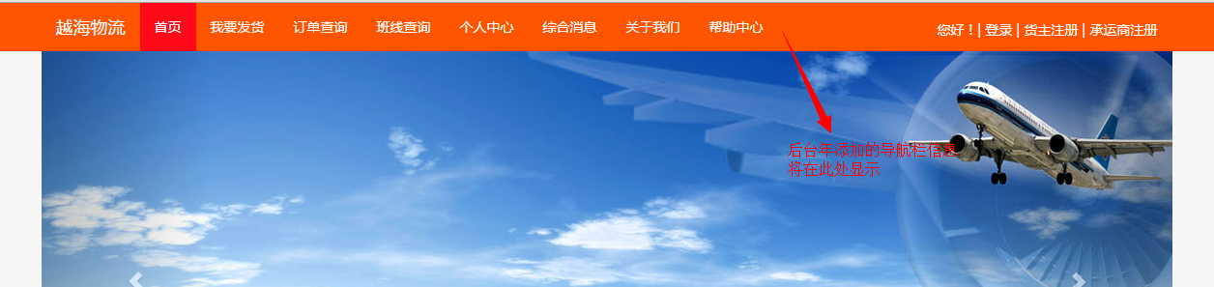

广告管理：显示和发布广告主题的详细信息，当广告主题的状态为启用，将在前台相对应的位置显示。
新闻管理：显示和发布新闻主题的详细信息，当新闻主题的状态为启用，将在前台相对应的位置显示。
友情链接：显示和发布友情链接的详细信息，当友情链接的状态改为启用时，将在前台底部想对应的位置显示。
招聘信息：显示和发布招聘主题的详细信息，当招聘主题的状态为启用，将在前台相对应的位置显示。
客服服务：显示所有的客服人员详细信息

